A nonno Cristoforo . 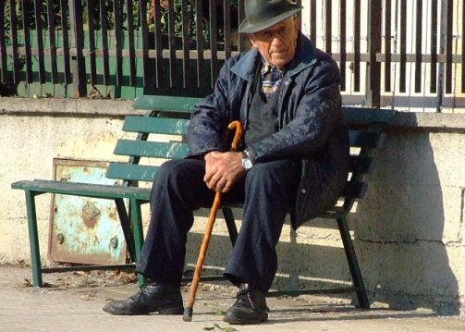

Caro nonno Cristoforo , ti chiamo nonno perché ti ritengo nonno di tutti noi ,
ti voglio leggere questa mia lettera,

Oggi tutti siamo tristi per la tua scomparsa ,
i tuoi lunghi anni portati benissimo ,
è un traguardo che tutti noi ci auguriamo di raggiungere ,
ma nei tuoi occhi si leggeva tutto il tuo lungo e passato cammino,
tanti sorrisi tra le mani e un sorriso tra le rughe profonde di fatica, il tuo viso rugoso sempre pronto al sorriso ,
ogni sguardo un bagliore,
ogni sorriso un’emozione,
noi che volevamo fermare il tempo per poterti avere sempre vicino,
la tua bontà e la tua dolcezza ci sfiorava come fosse una carezza.

Avevi un cuore dolce ,
mi sedevo accanto a te su una panchina
e mi raccontavi delle cose stupende
che mi sono rimaste nella mente ,

e quando stavo per alzarmi , per andar via
mi prendevi per mano e mi dicevi ,
resta ancora un po’, fammi compagnia,
perché un domani anche tu avrai di che raccontare.

Hai mai visto un nonno avaro ?
nella tasca della giacca,
tra tante cose ,
ha noccioline,
caramelle ,tutte cose belle,
mi vorrebbe dare chissà che cosa ,
con la mente saggia,
e parole di conforto,
assorto nella calma della sua casa ,
tra il tepore e il sorriso dei nipoti,
stando in compagnia
s’illumina
e la sua mano cerca la tua per un abbraccio ,
una carezza.

Stavi sempre seduto a guardare la TV ,
il programma preferito
è quello che tu non vuoi vedere.

Con i tuoi capelli bianchi
Uno per ogni dolore,
uno per ogni speranza,
l’aspetto fisico non contava , contava il tuo amore ,
la tua pazienza , la tua esperienza,
non eri mai stanco di parlare ,
di raccontare,
eri come una ricca sorgente , dove dissetarsi.

Tu eri il nostro migliore amico,
potevo raccontarti di tutto,
non dicevi nulla,
perché dopo un’ora si era già dimenticato tutto.
A lui non importava chi ero ,
perché Nonno Cristoforo non sapeva neanche come mi chiamavo
ma gli importava solo che lo amassimo .

Lo cerchi per chiedere qualcosa , e lo trovi,
vengo per sapere e tu mi dicevi ,
eri un’enciclopedia di saggezza,
la tua mente era un libro pieno di fatti realmente accaduti ,
indelebili.
Ricordavi tutto alla perfezione,
si ricordava una vita d’amore ,
di sacrifici .

Quando passeggiavi per strada davi gioia a tutti,
davi solo amore di cui era pieno il tuo cuore.

Caro Nonno Cristoforo sei stato la storia del passato ,
maestro di vita ,
avevi nel cuore una bontà infinita,
anche se nella vita hai avuto difficoltà ,
le hai superate con forza e umiltà ,
hai vissuto gioie ,
tristezze,
emozioni,

Ma un giorno toccherà anche a noi invecchiare,
chissà con chi ci toccherà stare
.. solo al Buon Dio ci potremo affidare.

Grazie nonno ………….

Aldo Tucci.

Nova siri, 16 settembre 2009.

